TISKOVÁ ZPRÁVA Brno x. srpna 2026
Ústav biologie obratlovců AV ČR
Květná 170/8, Brno 603 00
www.ivb.cz

Tradiční záhumenky pomáhají ptákům přežít v intenzivní zemědělské krajině
Mohou nenápadná políčka za domy rozhodovat o přežití ohrožených ptačích druhů? Nová studie Ústavu biologie obratlovců Akademie věd ČR ukazuje, že tradiční záhumenky významně zvyšují početnost i druhovou rozmanitost ptáků v zemědělské krajině. Výzkum publikovaný v časopise Agriculture, Ecosystems and Environment potvrzuje, že tato maloplošná hospodářství představují dosud opomíjená útočiště nejenom pro druhy zemědělské krajiny, tak i pro ptáky okolní krajiny.

Intenzifikace zemědělství po druhé světové válce výrazně proměnila evropskou krajinu. Zcelování polí, odstraňování remízků, alejí nebo mokřadů vedly k výraznému zjednodušení krajiny
a úbytku biodiverzity. Za posledních čtyřicet let se početnost polních ptáků, kteří jsou považováni za důležité indikátory zdraví krajiny, snížila přibližně o 60 %, přičemž některé druhy dnes balancují na pokraji vyhynutí.
Přesto se v některých regionech dochovaly pozůstatky tradičního drobného hospodaření. V okolí vesnic stále existují záhumenky – malé pozemky, obvykle do půl hektaru, které nacházejí za domem nebo stodolou. Právě tato pestrá mozaika drobných polí, sadů, zahrad i přírodě blízkých prvků vytváří vhodné podmínky pro řadu rostlin a živočichů.
Nová studie realizovaná v zemědělské krajině jižní Moravy ukazuje, že právě tyto zbytky drobného hospodaření v podobě tradičních záhumenek mohou představovat klíčová útočiště pro ptačí společenstva. Výzkum byl založen na datech ze 97 monitorovacích tras, během nichž vědci zaznamenali více než 11 000 jedinců 78 druhů ptáků.
„Naše výsledky jasně ukazují, že maloplošné hospodaření v okolí lidských sídel může hrát klíčovou roli v ochraně ptačích populací zemědělské krajiny. Pozitivní vliv maloplošného hospodaření se navíc neomezuje pouze na samotné záhumenky, ale pozitivně ovlivňuje početnost a druhovou diverzitu ptáků také v navazující velkoplošně obdělávané krajině a v samotných lidských sídlech,“ říká Martin Šálek z Ústavu biologie obratlovců AV ČR a hlavní autor studie.
Vesnice a jejich záhumenky jako centra biodiverzity
Nejvyšší početnosti i druhové bohatosti dosahovala ptačí společenstva ve vesnicích, následovaná oblastmi s drobným hospodařením. Naopak intenzivně obhospodařovaná velkoplošná krajina vykazovala nejnižší hodnoty. Zatímco vesnice byly nejdůležitější pro druhy vázané na lidská sídla, maloplošné zemědělství hrálo klíčovou roli pro druhy zemědělské krajiny. Oba typy prostředí zároveň podporovaly i druhy lesní.
„Právě pestrost krajiny, tedy kombinace drobných polí, mezí, travnatých pásů, ovocných sadů, vinohradů a dalších struktur, vytváří vhodné podmínky pro široké spektrum druhů,“ doplňuje Šálek.
Důležitou roli hrají také tradiční lidská sídla, která představují významná útočiště pro řadu ptačích druhů, pro něž je okolní intenzivně obhospodařovaná krajina nehostinným prostředím. „Pro některé druhy, jako je sýček obecný, sova pálená či chocholouš, jsou tradiční vesnická sídla a farmy přímo klíčovým biotopem pro přežití. Právě propojení maloplošného hospodaření a tradičních lidských sídel může vytvářet zásadní refugia pro řadu ohrožených druhů,“ doplňuje Martin Šálek.
Moderní neznamená vždy dobrý
Důležitým poznatkem z hlediska ochrany přírody je i vliv proměny vesnického prostředí. S rostoucím podílem nových a rekonstruovaných budov klesala početnost i druhová rozmanitost ptáků. Modernizace často znamená zánik starých stodol, otevřených půd, štěrbin ve zdech nebo pestrých zahrad a sadů, které ptákům poskytují úkryt i vhodná místa ke hnízdění.
„Moderní budovy jsou sice technicky dokonalejší, často však postrádají drobné stavební prvky a mikrostanoviště, která ptáci využívají k hnízdění nebo lovu potravy. K tomu se přidává i homogenizace okolního prostředí, například nahrazování rozmanitých zahrad udržovanými trávníky nebo okrasnou výsadbou s nižší ekologickou hodnotou,“ vysvětluje Šálek.
Výsledky studie jasně ukazují, že ochrana biodiverzity v zemědělské krajině se neobejde bez systematické podpory tradičního maloplošného hospodaření. Nejde o návrat do minulosti, ale o strategickou investici do odolnější krajiny, potravinové bezpečnosti, adaptace na klimatickou změnu i zachování evropské biodiverzity.
„Pokud chceme zastavit dramatický úbytek ptáků zemědělské krajiny a dalších druhů, je nutné podporovat nejen tradiční formy hospodaření, ale zároveň citlivě přistupovat i k proměnám venkovských sídel. Stejně důležité je přehodnotit systém zemědělských dotací tak, aby podporovaly pestrou krajinu, šetrné hospodaření a zachování tradičních zemědělských postupů. Vedle produkce potravin musí zemědělská politika zohledňovat také význam krajiny pro zachování biodiverzity a poskytování ekosystémových služeb, které jsou nezbytné pro fungování společnosti i přírodních ekosystémů,“ uzavírá Šálek.
Odkaz na publikaci: https://doi.org/10.1016/j.agee.2025.110048
Více informací: doc. Ing. Martin Šálek, Ph.D
Ústav biologie obratlovců Akademie věd ČR
Česká společnost ornitologická
e-mail: martin.sali@post.cz
mobil: 775 954 318

Fotografie: Karel Šimeček
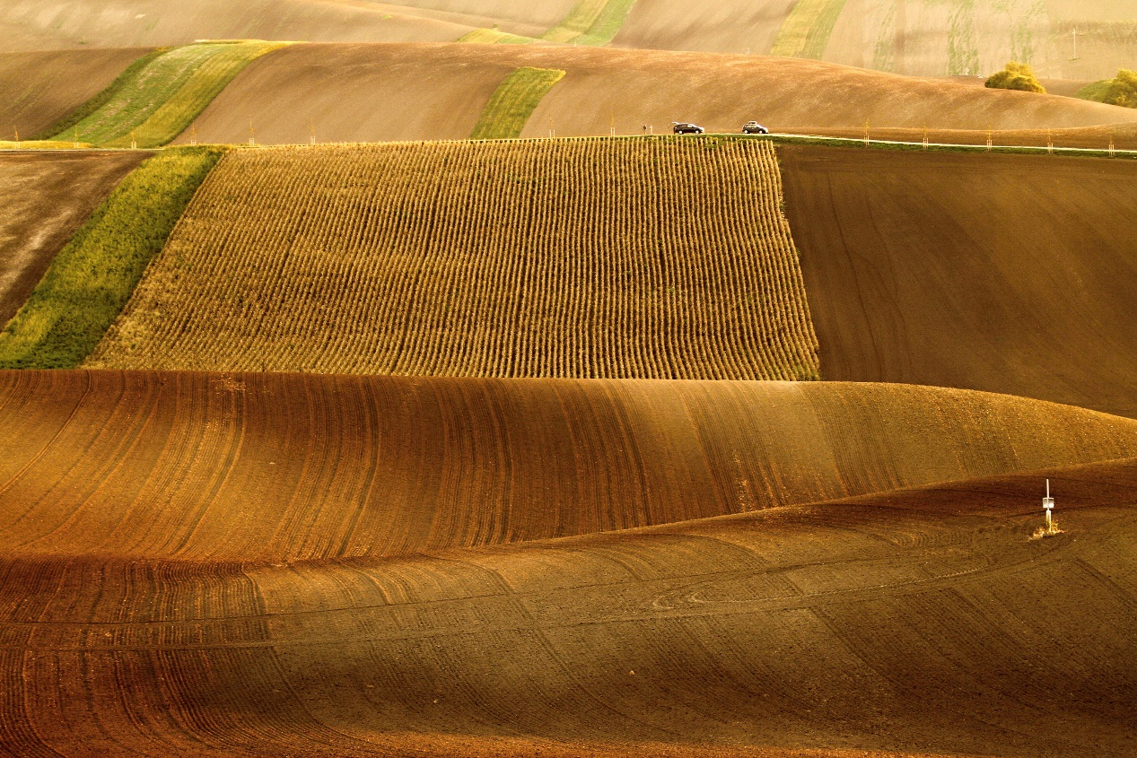
Ukázka průmyslového zemědělství s rozsáhlými intenzivně obhospodařovanými lány a minimálním zastoupením nezemědělské vegetace, jako jsou křovinaté větrolamy a remízky.
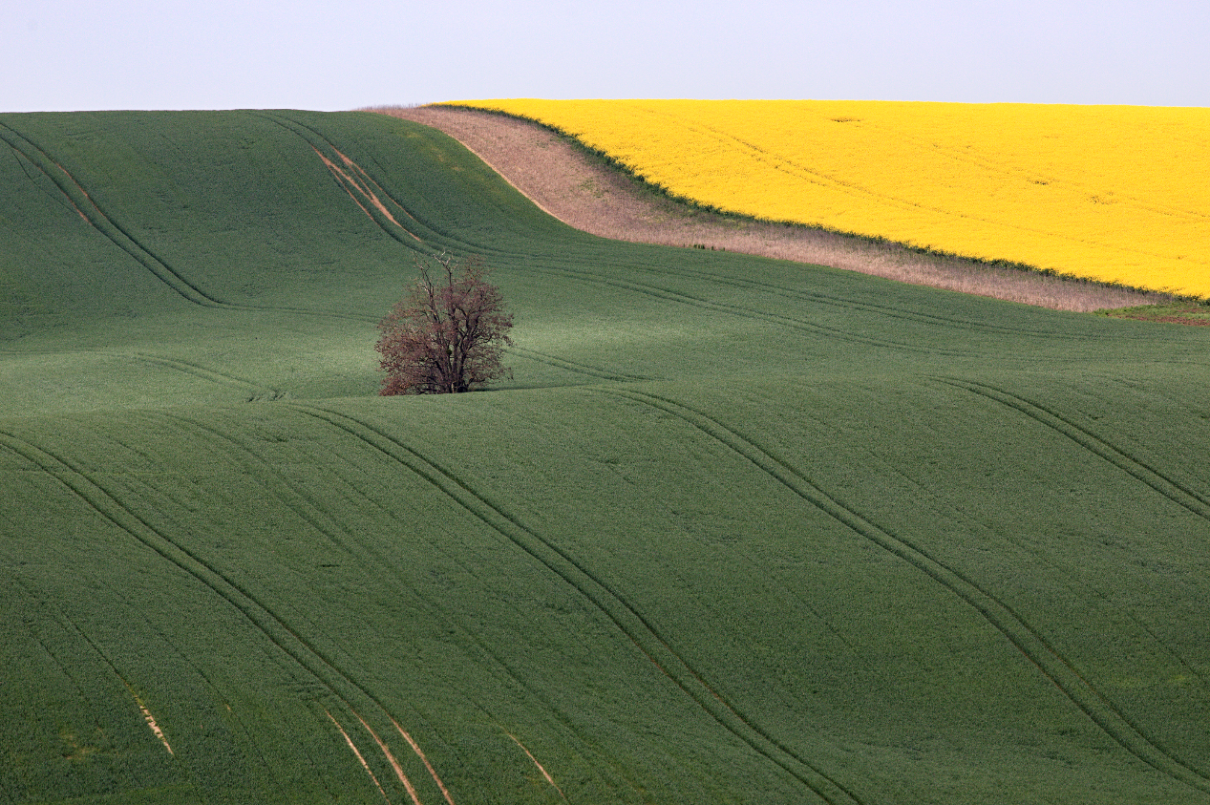
Soliterní stromy a další drobné krajinné prvky ve velkoplošné zemědělské krajině kriticky chybějí.
Terezín – solitérní strom a pás který má tzv. rozbíjet půdní bloky
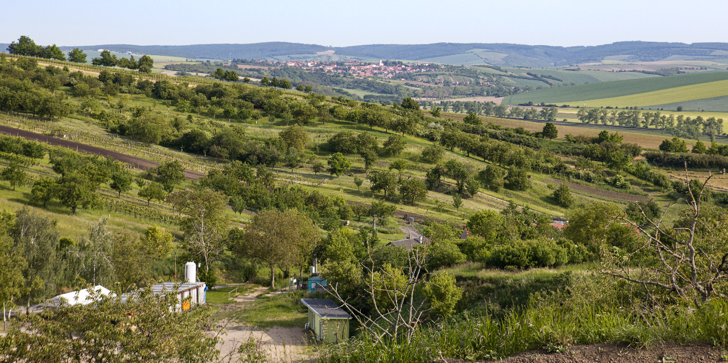
Pozůstatky tradičního drobného hospodaření se dodnes zachovaly především v okolí lidských sídel, kde díky dlouhodobému šetrnému využívání krajiny přetrvává pestrá mozaika drobných polí, sadů, zahrad i přírodě blízkých prvků. Dambořice zčásti zpustlé neobdělávané záhumenky, vinice, sady a políčka.
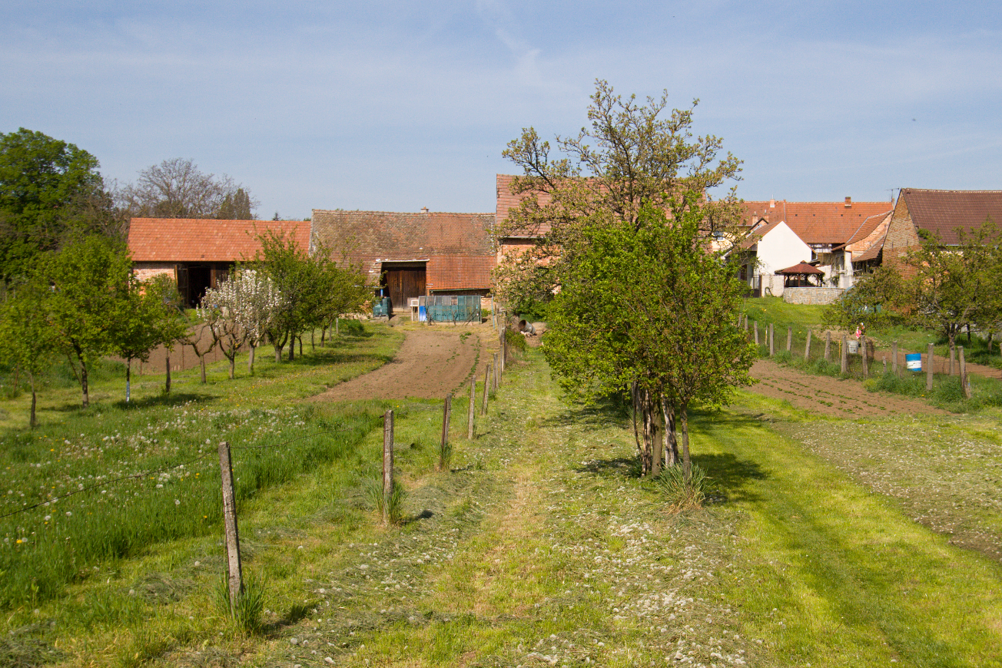
Záhumenky nabízejí vysokou dostupnost klíčových potravních zdrojů a hnízdních příležitostí na malém prostoru. Příklad záhumenku v obci Svatobořice.
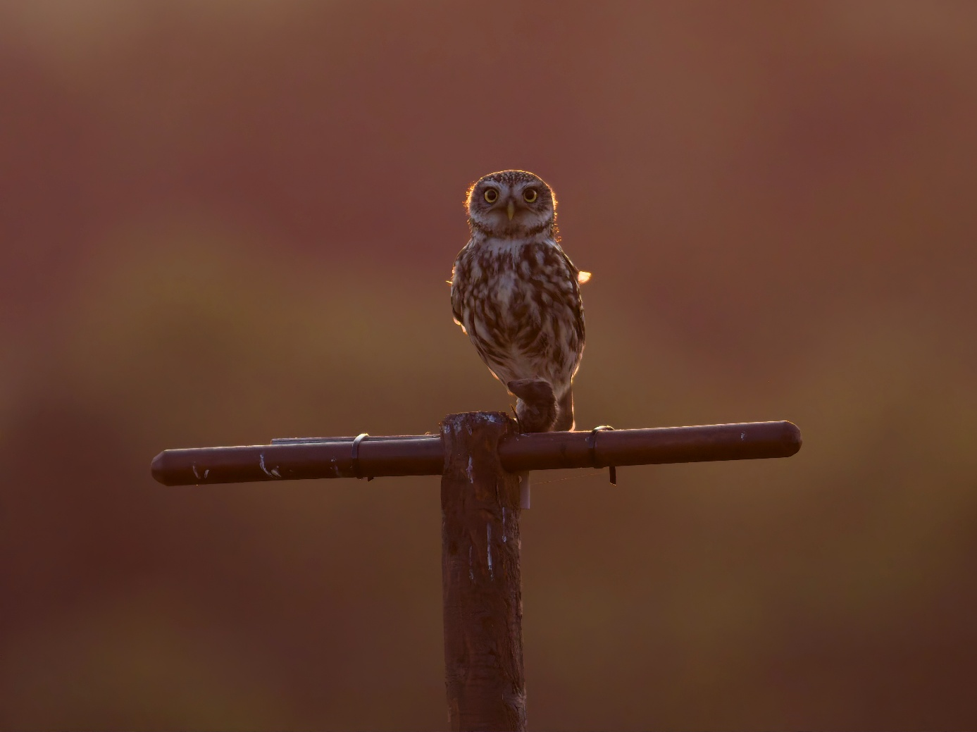
Velkoplošné průmyslové zemědělství je příčinou mizení řady ptačích druhů. Některé druhy nacházejí útočiště v okolí lidských sídel. Typickým příkladem je sýček. Zatímco ještě v 80. letech tvořily stromové dutiny v otevřené krajině 89 % známých hnízdišť, v posledních dvou dekádách sýčci hnízdí téměř výhradně v dutinách budov, zejména na vesnicích a okrajích měst. Fotografie: Jiří Hornek
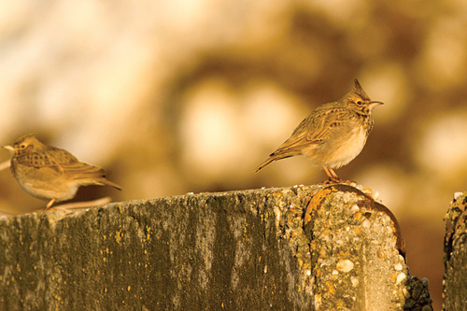
Pro některé druhy, jako je chocholouš, jsou tradiční vesnická sídla a farmy přímo klíčovým biotopem pro přežití. Fotografie: Karel Šimeček

